Feeder – Ételrendelő rendszer

Projekt Célja:
A projekt feladata egy ételrendelés folyamatának kezelése és annak megvalósítása egy informatikai rendszerben.

Projekt specifikációja:
Egy ételrendelő rendszer létrehozása, ahol minden megrendeléshez tartozik egy megrendelő és az
ételek listája, valamint egy rövid megrendelést segítő leírás.
Természetesen egy megrendelő több megrendeléshez is tartozhat.
Az étel tartalmazza az étel leírását és annak az árát.
A megrendelők személyes adatai szintén tárolásra kerülnek.
Minden megrendelőhöz egy tartózkodási cím tartozik, amit egy külön entitásban tárolunk el.
Szógyűjtemény: lásd. végén

Entitás / Database Diagram:

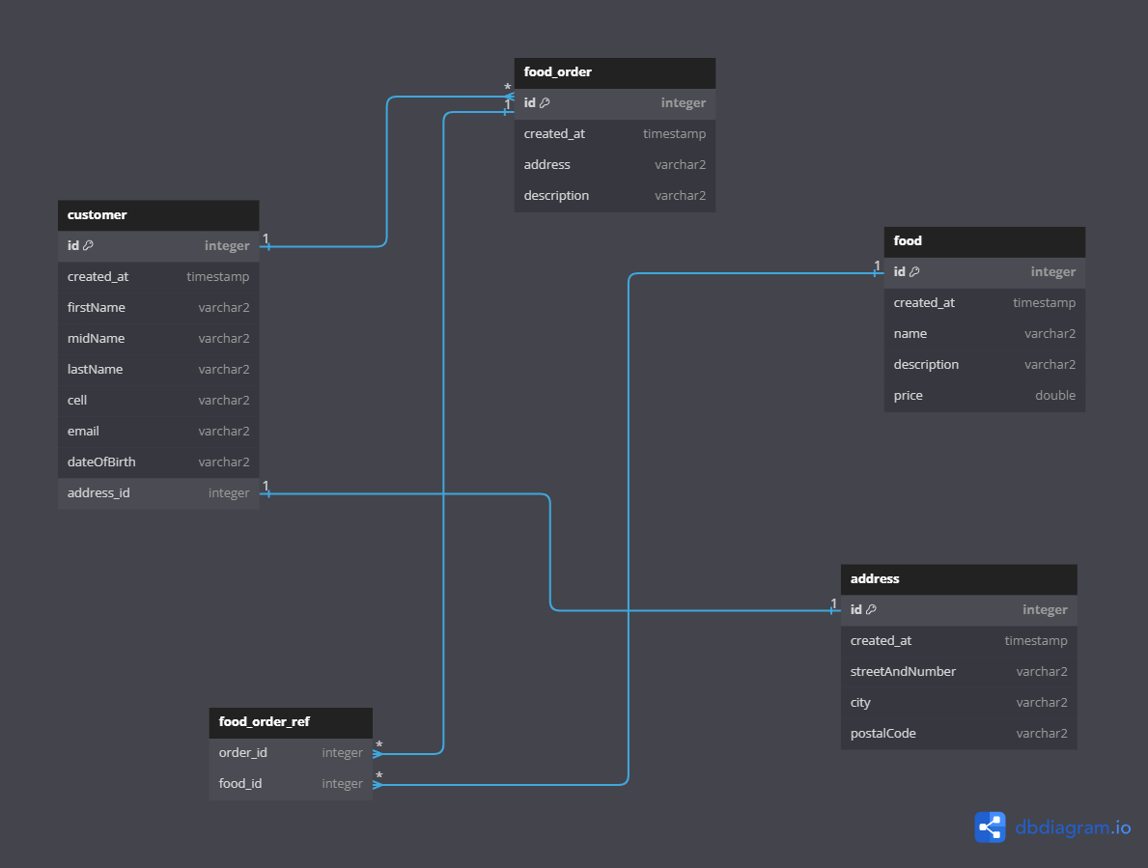

Alap Entitások - minden Entitás közös őse.
Auditable - Létrehozás Idejét tartalmazza
Identifier - Közös kulcsot biztosít az entitások számára.

Repository Lista / Repository Metódusok

AddressRepository
OrderRepository

CustomerRepository
Optional<Customer> findByEmail(String email) - Keresés Email alapján

FoodRepository
Optional<Food> findByName(String name) - Keresés étel neve alapján

Exception / Kivételek

EntityAlreadyExistsException - Ha ez entitás létezik az adatbázisban, akkor ez a kivétel hívódik meg.
InvalidInputException - Ha hibás adatok érkeznek a felületről, akkor ez a kivétel hívodik meg.

Mapperek

Feladatuk a modell konvertálása az entitás számára az adatbázis műveletekhez és entitások konvertálása a modellek számára.

AddressMapper
mapAddressEntityToAddressModel - Entitás konvertálás modellbe
mapAddressCreateModelToAddressEntity - Modellből Entitásba

CustomerMapper
mapCustomerEntityToCustomerModel - Entitás konvertálás modellbe
mapCustomerCreateModelToCustomerEntity - Modellből entitásba

FoodMapper
mapFoodEntityToFoodModel - Entitás konvertálás modellbe
mapFoodCreateAndUpdateModelToFoodEntity - Modellből Entitásba

OrderMapper
mapOrderEntityToOrderModel - Entitás konvertálás modellbe
mapOrderCreateAndUpdateModelToOrderEntity - Modellből Entitásba

Modelek

Olyan objektumok amik az adatátvitelt segítik a különböző rétegek között.

Model - Megjelenítésre szolgál a Web felületen / Rest számára
Create Szervíz felé irányuló modell ami létrehozást szolgál
Update Szerviz felé irányuló modell ahol az entitás adatmező frissítését szolgálja

Customer:
Customer Model
CustomerCreateModel
CustomerUpdateModel

Address:
AddressModel
AddressModelUpdateCreate

Food:
FoodCreateAndUpdateModel
FoodModel

Order
OrderCreateAndUpdateModel
OrderModel

Szerviz Lista

OrderService
FoodService
CustomerService
AddressService

Kontroller Lista
AddressController
CustomerController
FoodController
OrderController

Metódusok
Metódusok hívás útja:
Web Felületről <-model-> Kontroller <-model-> Szerviz <-model-> DAO(Repository) <-Entity-> adatbázis.

Szervíz Metódusok

AddressService

getAllAddress() - Listázza az összes címet.
AddAddress() - Hozzáadd egy címet
isRequiredFieldsExistsAndContainData() - Adat ellenőrzés, hogy minden adat létezik
getAddressById() - Visszaad egy címet, az id alapján
DeleteAddress() - Töröl egy címet
updateAddress() - Frissíti a cím adatait
AddNewDataToExistingAddress() - Létező címhez az adatokat hozzá adja.

CustomerService

getAllCustomers() – Listázza a megrendelőket
IsCustomerAlreadyExistsWithThisEmail() - Letezik-e már megrendelő ilyen e-mail címmel
GetCustomerByEmail() – Visszaadja a megrendelőt email alapján
getCustomerById() - Id alapján visszaadja a megrendelőt

FoodService

getAllFoods() - Listáz minden élelmiszert
IsFoodAlreadyExistsWithThisName() - Élelmiszer duplikációt ellenőrzi
getFoodByName() - Név szerint vissza adja az élelmiszert
getFoodById() - Id szerint vissza adja az élelmiszert
addFood() - Hozzáadja az élelmiszert
updateFood() - Frissíti az élelmiszer adatokat
addNewDataToExistingFood() – Frissíti a létező élelmiszert
isAllFieldsContainData() - Adatkitöltést ellenőrzi
deleteFood() - Id alapján törli az élelmiszert

OrderService

getAllOrders() - Listázza az összes megrendelést
addOrder() - Hozzáad egy megrendelést
getOrderById() – Visszaad egy megrendelést id alapján
addFoodToOrderById() - Élelmiszert hozzáadja a megrendelés élelmiszer listájához
deleteOrder() - Egy megrendelést töröl
updateOrder() - Frissíti a megrendelést
addNewDataToExistingOrder() - Létező megrendelést frissíti

Kontroller Metódusok

AddressController

Metódusok
listAllAddress - Összes cím listája
URL(„/api/addresses”)
Típus: GET

addAddress - Új cím hozzáadása
URL(„/api/addresses”)
JSON Body: AddressModelUpdateCreate
Típus: POST

deleteAddress - Töröl egy címet {id} alapján.
URL(„/addresses/address/id/{id}”)
Paraméter: „id” Long
Típus: DELETE

updateAddress – Frissíti a címet modell alapján.
URL(„/addresses/address/id/{id}”)
Paraméter: „id” Long
Típus: PATCH

CustomerController

Metódusok
listAllCustomers - Összes megrendelő
URL(„/api/customers”)
Típus: GET

addCustomer - Megrendelő hozzáadása
URL(„/api/customers”)
JSON Body: CustomerCreateModel
Típus: POST

getCustomerByEmail - Megrendelő keresése email alapján
URL(„/customers/customer/email/{email}”)
Paraméter: email String
Típus: GET

getCustomerById - Megrendelő keresése id alapján
URL(„/customers/customer/id/{id}”)
Paraméter: „id” Long
Típus: GET

updateCustomer - Megrendelő frissítése id alapján
URL(„/customers/customer/id/{id}”)
Paraméter: „id” Long
Típus: PATCH

deleteCustomer - Megrendelő törlése id alapján
URL(„/customers/customer/id/{id}”)
Paraméter: „id” Long
Típus: DELETE

FoodController
Metódusok
listAllFoods - Összes élelmiszer listázása
URL(„/api/foods”)
Típus: GET

addFood - Hozzáad egy élelmiszert
URL(„/api/foods”)
JSON Body: FoodCreateAndUpdateModel
Típus: POST

getFoodByName - Név alapján visszaad egy élelmiszert
URL(„/foods/food/name/{name}”)
Paraméter: name String
Típus: GET

getFoodById - Id alapján egy visszaad egy élelmiszert
URL(„/foods/food/id/{id}”)
Paraméter: id Long
Típus: GET

updateFood - Id alapján egy élelmiszert frissít
URL(„/foods/food/id/{id}”)
Paraméter: id Long
Típus: PATCH

deleteFood - Id alapján töröl egy élelmiszert
URL(„/foods/food/id/{id}”)
Paraméter: id Long
Típus: DELETE

OrderController
listAllOrders - Listázza a megrendeléseket
URL(„/api/orders”)
Típus: GET

addOrderToCustomer – Megrendelőhöz hozzád egy megrendelést
URL(„/api/orders/{customerid}”)
Típus: POST

addFoodToOrder – Hozzáadja az élelmiszert a megrendeléshez
URL(„/orders/order/id/{orderId}/food/id/{foodId}”)
Paraméter: order id Long, food id Long
Típus: POST

removeFoodFromOrder - Törli az élelmiszert a megrendelésből
URL(„/orders/order/id/{orderId}/food/id/{foodId}”)
Paraméter: order id Long, food id Long
Típus: DELETE

getOrderById - Megrendelés lekérdezése megrendelés id alapján
URL(„/orders/order/id/{orderId}”)
Típus: GET

updateOrder - Megrendelés frissítése id alapján
URL(„/orders/order/id/{orderId}”)
Paraméter: order id Long
JSON Body: OrderCreateAndUpdateModel
Típus: PUT

deleteOrder - Megrendelés törlése id alapján
URL(„/orders/order/id/{orderId}”)
Paraméter: order id Long
Típus: DELETE

Szógyűjtemény

Address | Cím
Customer | Megrendelő
Order | Megrendelés
Food | Étel
Entity | Entitás
Model | Modell

